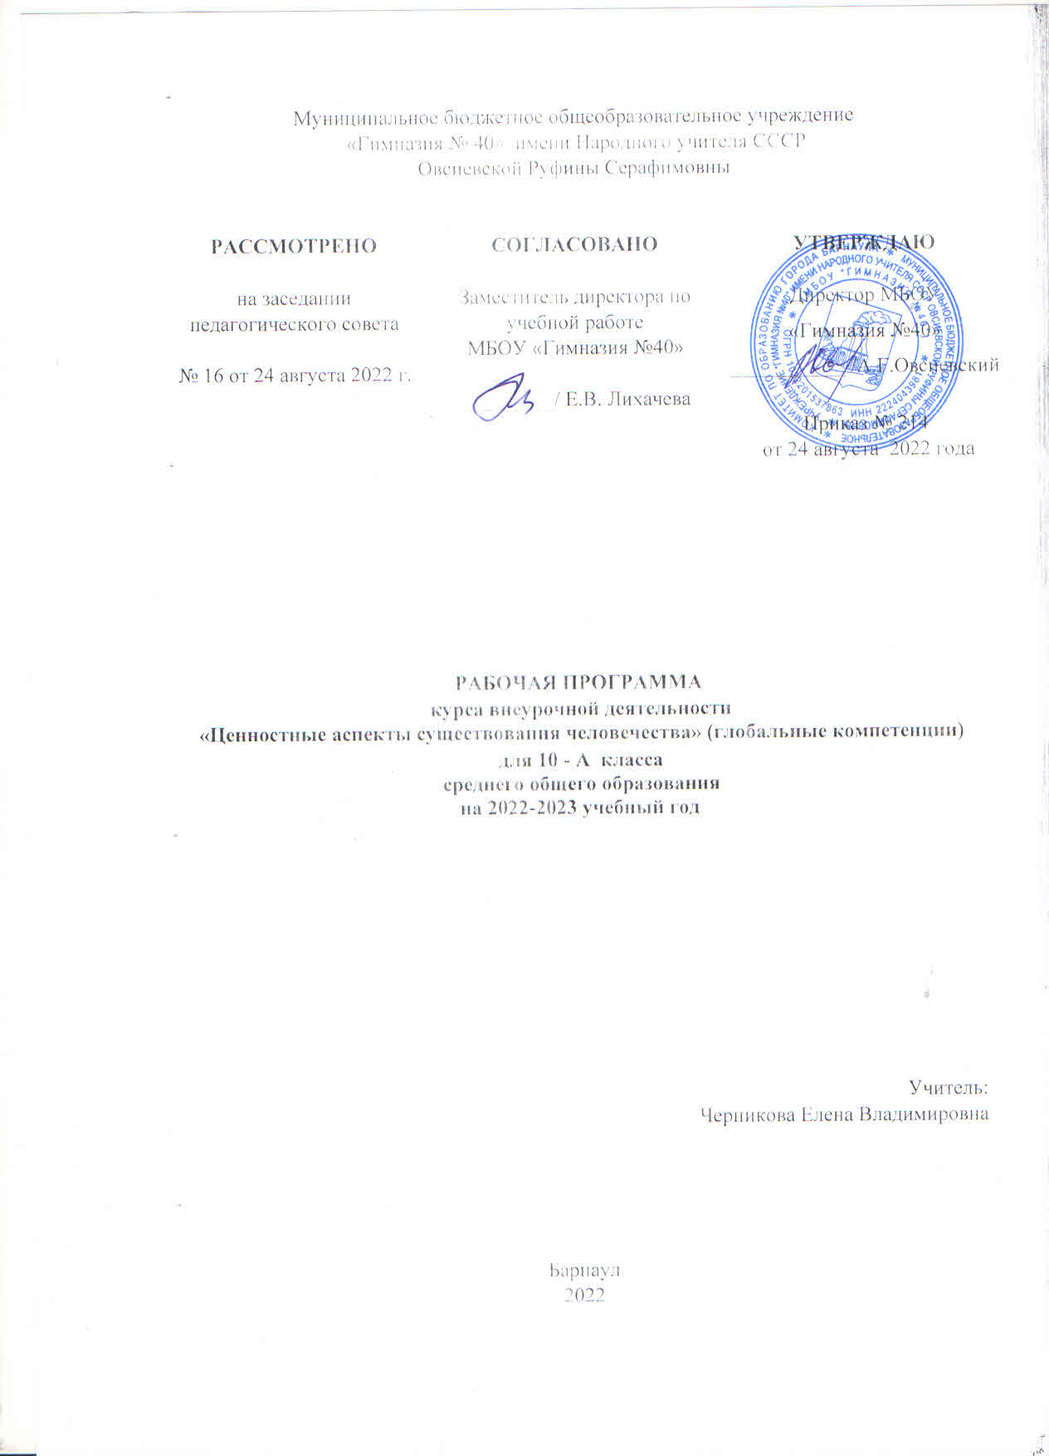

Пояснительная записка
Основные цели и задачи:
- реализация требований Стандарта к личностным, предметным и метапредметным результатам освоения программы общего среднего образования.
- формирования у обучающихся системных представлений и опыта применения методов, технологий и форм организации проектной и учебно-исследовательской деятельности для достижения практико-ориентированных результатов образования;
- вовлечение обучающихся в поисково-исследовательскую деятельность, приобщение к решению задач, имеющих практическое значение для развития науки и культуры;
- развитие творческого мышления, умений и навыков самостоятельной работы;
- повышение мотивации к достижению высоких результатов в своей деятельности;
- развитие и совершенствование познавательной деятельностт обучающихся;
- совершенствование работы по профориентации обучающихся в соответствии с выбранным профилем обучения;
- повышение эффективности освоения обучающимися образовательной программы общего среднего образования, а также усвоение знаний и учебных действий;
- формировать нравственно устойчивую цельную личность, обладающую такими моральными качествами, как добросовестность, честность, коллективизм, соблюдение правил поведения, уважение к старшему поколению, мужество, любовь к Родине и своему народу;
- формировать позитивное отношение к здоровому образу жизни, воспитывать активную жизненную позицию в отношении собственного здоровья, неприятие асоциальных явлений, подрывающих физическое и духовное здоровье нации.
Планируемые результаты освоения курса внеурочной деятельности
Планируемые личностные результаты: неравнодушие к жизненным проблемам других людей, сочувствие к человеку, находящемуся в трудной ситуации; умение видеть красоту в окружающем мире, в поведении, поступках людей; представление об эстетических и художественных ценностях отечественной культуры; уважительное отношение к старшим, заботливое отношение к младшим; знание традиций своего образовательного учреждения, бережное отношение к ним; ценностное отношение к труду и творчеству, человеку труда, трудовым достижениям России и человечества, трудолюбие.
Планируемые метапредметные результаты
Регулятивные универсальные учебные действия: умение осуществлять контроль своей деятельности, корректировать свои действия в соответствии с изменяющейся ситуацией; умение оценивать собственные возможности; владение основами самоконтроля, самооценки, принятия решения.
Познавательные универсальные учебные действия:- умение осуществлять расширенный поиск информации с использованием ресурсов библиотек, СМИ и сети Интернет; - умение критически оценивать и интерпретировать информацию с разных позиций, распознавать и фиксировать противоречия в информационных источниках; умение структурировать информацию, включая умение выделять главное и второстепенное; умение строить логические рассуждения, включающие установление причинно-следственных связей.
Коммуникативные универсальные учебные действия: умение организовывать учебное сотрудничество и совместную деятельность с учителем и сверстниками; умение работать индивидуально и в группе: находить общее решение и разрешать конфликты на основе согласования позиций и учета интересов; умение формулировать, аргументировать и отстаивать свое мнение; формирование и развитие компетентности в области использования информационно-коммуникационных технологий.
Планируемые предметные результаты: знание ценностей гражданского общества, национальной истории и культуры; знания о правах и обязанностях человека; представление о моральных нормах и правилах нравственного поведения, в том числе об этических нормах взаимоотношений в коллективе, представителями различных социальных групп; знания о различных профессиях.
Основные виды деятельности учащихся:
познавательная; трудовая; игровая; художественное творчество; проблемно-ценностное общение.
Формы организации внеурочной деятельности:
Беседа, видео-уроки, тестирование, он-лайн уроки, концерт, видео-экскурсия.
Формы учёта оценки планируемых результатов:
анкетирование; создание презентаций; участие в акциях; участие в конкурсах.
Предлагаемый курс рассчитан на 35 часов освоения. 1 час в неделю
Тематическое планирование
№ п/п | период | Наименование разделов и тем | Всего  часов | В том числе
 |  |  |  | Теор. занятия | Практ.занятия
1 | 5.09 | «Коронавирус, что мы знаем о нем» | 1 | беседа | тренинг
2 | 12.09 | «Терроризм. Как не стать его жертвой» | 1 | видео-урок
3 | 19.09 | «Терроризм. Как не стать его жертвой» | 1 |  | тестирование
4 | 26.09 | «Мои права. Мои обязанности» | 1 | беседа
5 | 3.10 | «Мои права. Мои обязанности» | 1 |  | тестирование
6 | 10.10 | Акция «Начни с дома своего» | 1 |  | уборка в кабинете и на пришк. участке
7 | 17.10 | Праздник осени «Осенняя пора, очей очарованье…» | 1 |  | концерт, чтение стихов
8 | 24.10 | «Моя будущая профессия» | 1 | он-лайн урок
9 | 7.11 | «Моя будущая профессия» |  |  | тестирование
10 | 14.11 | День народного единства | 1 | Беседа
11 | 21.11 | «Zaсобой» Беседа | 1 | беседа
12 | 28. 11 | «Zaсобой» Профтестирование | 1 |  | тестирование
13 | 05.12 | Акция «Помощь приюту для бездомных животных «Ласка»» | 1 |  | сбор продуктов и средств
14 | 12.12 | «Безопасность в сети Интернет» | 1 | он-лайн урок
15 | 19.12 | «Безопасность в сети Интернет» | 1 |  | анкетирование
16 | 26.12 | «Новогодняя мистерия» | 1 |  | Праздник, кол.тв.дело
17 | 16.01 | «Человек среди людей» | 1 |  | час общения
18 | 23.01 | «Правда о СПИДе» | 1 |  | дискуссия
19 | 30.01 | Экологическая акция «Сбор макулатуры» | 1 |  | сбор макулатуры
20 | 06.02 | «День борьбы с ненормативной лексикой» | 1 |  | дискуссия
21 | 13.02 | «Правила делового общения» | 1 | беседа
22 | 20.02 | День Неизвестного Солдата | 1 | урок мужества
23 | 27.02 | «Урок Победы» | 1 | видео-урок
24 | 06.03 | « Как прекрасно это слово – мама!» | 1 |  | праздник
25 | 13.03 | «День здоровья» | 1 |  | подвижные игры
26 | 20.03 | «Солдат войны не выбирает» | 1 | видео-экскурсия
27 | 03.04 | «День здоровья» | 1 | видео-экскурсия
28 | 10.04 | «Жди меня и я вернусь» | 1 | видео-урок
29 | 17.04 | Акции «Письмо ветерану», «Открытка ветерану» | 1 |  | творческ. конкурс
30 | 24.04 | История появления акции «Бессмертный полк» | 1 | видео-урок
31 | 1.05 | «День Весны и Труда» - история праздника | 1 | он-лайн урок
32 | 9.05 | Акция «Бессмертный полк» | 1 |  | участие в акции
33 | 15.05 | «День Победы» | 1 | видео-урок
34 | 22.05 | 24.05 - День славянской письменности | 1 | видео-урок
35 | 29.05 | Субботник | 1 |  | трудовые дела

